康复中心改造项目办公家具采购清单

number 序号 | Product 品名 | Product Outlook 图片 | Dimension (W*D*H)  尺寸/型号 | Unit 單位 | Material 材质 | 数量 | 单价 | 总价
1 | 医护操作椅4 | 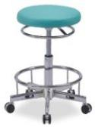 | 常规 | 张 | - 面料：采用优质硅胶医用皮，防磨防污性好  - 功能：可升降移动，带脚踏；  - 气压杆：采用优质汽动杆，升降轻便灵活、平稳、无漏气、无噪音；  - 脚架：铝合金五星脚架，方便医生移动。 | 30
2 | 不锈钢拖把清洗池1 | 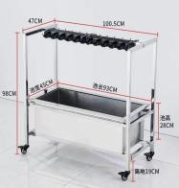 | 1000*470*980 | 个 | - 柜体：采用优质304#不锈钢板，柜体厚度为0.8mm，易消毒永不生锈；  - 工艺：所有工件经模具冲压折弯焊接而成，焊接部分打磨、抛光处理平滑过渡，焊接口表面光滑；  - 配置：拖板钩  - 优质五金配件 | 1
3 | 实木会议桌1 | 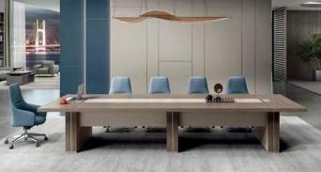 | 4500*1600*750 | 套 | - 面材：优质三聚氰胺板，桌面厚度40mm，甲醛 释放量≤0.05mg/m³，经过防虫防腐处理，耐磨性高，纹理清晰自然；  - 基材：符合E1级环保标准的优质刨花板，经防潮、防虫、防腐处理，强度高、刚性好、不变形，经 物理、化学性能指标均达到国际相关标准，甲醛释放 量≤0.05mg/m³。 | 1
4 | 医生办公桌1 | 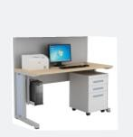 | 1400*650*750 | 套 | - 主体：台面采用优质E1级25MM三聚氰胺板，前 挡吊木档板；  - 台架：采用门字型钢架，金属表面采用环氧树脂静电粉末喷涂，涂层膜厚度均匀，采用抗菌粉末涂 料，具有环保、抑菌、防锈、附着力强、耐摩擦等优 点；  - 封边：采用1.0mm厚PVC同色封边带，色泽均匀 一致，使用热熔胶全自动封边技术，；  - 五金配件：优质缓冲铰链、三节承重滑轨、铝合金拉手；  - 配置：键盘架、主机架、固定三抽柜。 | 18

5 | 医用会议椅 | 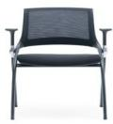 | 常规 | 张 | - 面料：采用优质透气网布面料，防磨防污性好；  - 辅料：采用40#高密度、高弹力聚氨脂海绵，可 防氧化、防碎，软硬适中，回弹性良好，不易变形；  - 脚架：1.8厚椅架，不绣钢配件，不带写字板。 | 20
6 | YD候诊椅3 | 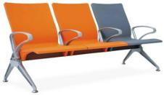 | 1750*680*770  （3人位） | 张 | - 脚、扶手、横梁采用铝合金架压铸成型，表面经氧化处理；  - 坐垫、靠背采用一体成型PU自结皮，经久耐用，易清洁，可消毒；内心加成型钢板受力；  - 脚垫：采用尼龙材料，站脚可根据场地需要， 具备直接放置地面或在地面固定两种方式，不因地面 放置方式不同而改变结构、形状；  - 功能：具备长时间在高酸高碱消毒环境下使用不生锈、不掉漆、不腐蚀变质。 | 2
7 | YD候诊椅4 |  | 2250*680*770  （4人位） | 张 |  | 4
8 | 医用资料柜 | 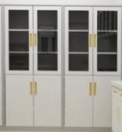 | 820*400*2000 | 组 | 1、主体材质：采用优质0.8mm电解钢板，制作成薄边 柜，边为8mm。  2、表面处理：采用环氧树脂静电粉末喷涂，涂层膜厚度均匀，采用抗菌粉末涂料，具有环保、抑菌、防 锈、附着力强、耐摩擦等优点；  3、柜门：采用双层隔音构造,内侧加装静音垫，经久 耐用； | 6
9 | 就诊椅 | 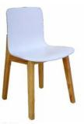 | 常规 | 张 | - 用优质实心工程塑料工艺，耐磨防污性好；  - 椅架：采用优质实木材料，自然木纹，保留天然特性； | 15
10 | 沙发5 | 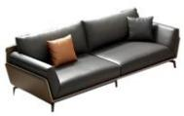 | 三人位 | 张 | - 面料：进口优质西皮饰面，零重金属，经防虫  、防腐等专业工序处理，耐磨性强、透气性好；  - 海绵：优质高密度泡棉，高回弹性，耐用度高，甲醛释放量≤0.1mg/m²h；  - 环保：成品甲醛释放量≤0.5mg/m²h； | 1
11 | 沙发4 | 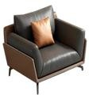 | 单人位 | 张 |  | 2

12 | 长茶几2 | 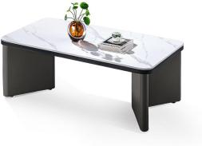 | 1300*700*450 | 张 | 12MM雪山白岩板，五金铁架为喷涂，管壁厚度为  0.9MM，两边均为木架扪皮。 | 1
14 | 自动感应水龙头 | 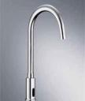 | 常规 | 个 | 304#不锈钢铜芯自动感应水龙头，国内知名品牌。  （冷热） | 16
15 | 医用办公椅2 | 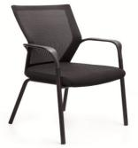 | 常规 | 张 | - 面料：采用优质透气网布面料，防磨防污性好；  - 辅料：采用40#高密度、高弹力聚氨脂海绵，可 防氧化、防碎，软硬适中，回弹性良好，不易变形；  - 脚架：1.2厚钢架，表面喷涂工艺，经久耐用， 扶手采用一体化设计，舒适耐用。 | 15
16 | 理疗床 | 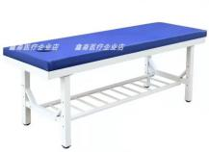 | 1900*800*650 | 张 | 钢管烤漆底架，腿50*50mm，框30*60mm，三角加固， 脚垫可调节；高密度海绵，透气皮革。 | 19
 |  |  |  |  |  |  | 合计

